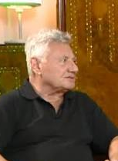
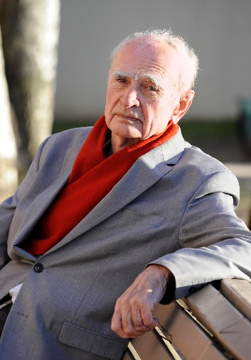
Illés György
Farkas László útmutatásai

1.
Iskola után gyakran benéztem a Szt. István körúti Berlin étterembe, mert ott volt az Új Írás törzsasztala. Ha zsebpénz kellett, vagy valamire szükségem volt, apámat mindig megtaláltam. Sokszor megtörtént, mert a közelben laktunk, a Visegrádi utca elején.
Bent az éttermi vagy kávéházi részben, szép időben pedig a kerthelyiségben ültek az írók, költők, szerkesztők, irodalomtörténészek: Vas István, Váci Mihály, Nagy László, Zelk Zoltán, Juhász Ferenc, Sánta Ferenc, Kamondy László, Pándi Pál, Farkas László, Bodnár György.
Sok érdekes és értékes órát töltöttem el köztük a hatvanas évek elején, amikor apám volt a lap főszerkesztője.
Naponta tűnődtek-töprengtek az élet dolgain, az irodalom, a művészetek sanyarú sorsán. Gyakran baráti vitákba bonyolódtak a frissen megjelent, vagy még csak készülő, vagy tervezett művekről.
Egy alkalommal ‒ valamikor 1963 vagy 1964 tavaszán ‒ arról folyt a vita, hogy miben különbözik és mennyiben lehet más a férfi és a nő szerelmi élménye? Vajon képes-e hitelesen kifejezni a költő a másik nem érzéseit, fizikai érzékeléseit és lelki folyamatait? Szóba kerültek érdekes kísérletek, például Weöres Sándor „Xénia” című verse, melynek idézték az első sorait: Nő voltam s uramat kényes testemre fogadtam / mint érzékeny húros hangszer a mesteri játszót…
Egyszer csak valaki megállt mögöttem, s jobb vállamra tette a kezét. Hátranéztem, s Farkas László magas, vékony alakját pillantottam meg. Észre se vettem, hogy felkelt a helyéről:
‒ Tudtad, hogy én is magyartanár vagyok? ‒ kérdezte, majd közelebb hajolva, szinte a fülembe súgta: ‒ Ráérsz még olyan sületlenségekkel foglalkozni, mint a felnőttek…
Egyik nap láttam, amikor Nagy László az asztalra helyezte a magával hozott kéziratait. Én apám és Farkas László között ültem. Olvasni kezdtem mindjárt a legfelülre tett verset. Már a címe is meghökkentett: Irtsák ki a délibábot! ‒ ez állt a hosszú verssorokat egy tömbbe tömörítő, tagolatlan szöveg fölött. Érdekes, izgalmas, kísérletező vers… ‒ tűnődtem-töprengtem ‒, de mit szólnak majd hozzá az olvasók? A Sziget utcai általános iskolám tanárait biztosan megbotránkoztatja! Túl sokáig hajolhattam a vers fölé, mert Farkas László aggódva, egy kissé idegesen szólalt meg:
‒ Eszedbe ne jusson, hogy elemezd ezt a verset. Főleg úgy, ahogy az iskolában csináljátok!
2.
Évtizedekkel később számos írásom jelent meg az Új Írásban, akkor már Farkas László szerkesztette a folyóiratot. A legendás törzsasztal átkerült a belvárosi Ibolya presszóba, ahol rendszeresen találkoztunk, sokat beszélgettünk. Laci szenvedélyesen mesélt, magyarázott, de nem úgy, mint Jókai, hanem úgy, mint egy vándor, aki mindent látott, tapasztalt.
Azon volt egy életen át, ne sikkadjon el semmi az ember életéből, ami megörökíteni való. S megörökítésre majdnem minden érdemes. ‒ Csodálatos, hogy az emberek saját magukat mennyire nem ismerik, s hogy az emberek a saját életüket képtelenek kissé magasabb szempontból látni ‒ mondta nekem egy nyári napon.
Farkas László szoktatott rá, hogy nincs érdekfeszítőbb olvasmány dolgaink elmondásánál. Saját történetünk a legizgalmasabb titok, önnön elemzésünk a legérdekfeszítőbb anyagbontás. A kincs ott van, ahol senki sem keresi. Nem ismerjük jól egymást. Nem tudjuk jól a múltunkat.
Bennünket, a lap állandó szerzőit körülvett szeretetével. Kedves, megértő szavai voltak, örökké viccelődött, ugratott, mosolygott. Örömmel szegődtünk mellé. Bátorságra, életrevalóságra buzdított. Emlegette, hogy a lelkesedésem apámra emlékezteti. Figyelmeztetett: csak őszinte megismerésünk árán leszünk boldogok!
Az utóbbi években, túl a kilencvenen többször kórházba került, betegeskedett, de mindig visszatért közénk az Ibolya presszóba. Egyik alkalommal csevegésünk Zrínyi Miklósra fordult. Farkas László szerint betű sem igaz Bethlen Miklós önéletrajzában a vadkan sztoriból, fölbérelt orvlövészek ölték meg, az a Paka nevezetű jáger, vagy Majláni, a savoyai kalandor.
Amikor elbúcsúztunk így szólt:
‒ Írjál erről a gyilkosságról, meg a magyar történelemről sokat, neked ez a dolgod! Őszintén, férfiasan fel kell tárni az igazat, nem kerülgetve semmit. Az igazmondáshoz nagyobb szeretet kell, mint a kedveskedéshez.
Már nem láttam többet. Néhány hónap múlva meghalt.
Én meg máig is írom a történelmi regényeimet.

